
МИНОБРНАУКИ РОССИИ
Федеральное государственное бюджетное образовательное учреждение высшего образования

НИЖЕГОРОДСКИЙ ГОСУДАРСТВЕННЫЙ ТЕХНИЧЕСКИЙ
УНИВЕРСИТЕТ им. Р.Е.АЛЕКСЕЕВА

Институт радиоэлектроники и информационных технологий

ОТЧЁТ

по лабораторной работе №2

по дисциплине
«Методы и средства обработки сигналов»

РУКОВОДИТЕЛЬ:
________________ _Авербух М.Л.
(подпись) (фамилия, и.,о.)

СТУДЕНТ:
________________ Полицын И.В.
(подпись) (фамилия, и.,о.)

_23-ВМЗ___
(шифр группы)

Нижний Новгород 2025

Задание:
Каждому студенту даётся 2 изображения (в директории студента на GitHub), для удобства загрузки изображения в программу его можно сконвертировать в более удобный студенту для загрузки формат. Для каждого изображения нужно построить график функции y(x) = μ1(x), то есть результат наложения фильтра F1 теории активного восприятия (один уровень Q-пирамиды) на часть изображения: ширина фильтра w задается пользователем и является положительной целой величиной кратной 4, шаг сдвига фильтра d задается пользователем. Высота фильтра берётся равной высоте исходного изображения. Сначала фильтр F1 накладывается на часть исходного изображения вдоль левой границы изображения, высотой, как было сказано, в высоту изображения, и шириной w, таким образом вычисляется y(x0), то есть самое первое значение в векторе y, за x0 берется середина фильтра (т.е. w/2); затем область наложения фильтра сдвигается вправо на d, и вычисляется следующее значение вектора y, соответствующее x = w/2 + d; так продолжается, пака не будет достигнута правая границы исходного изображения. В результате получаем сигнал y(x), где y – разница яркостей, а x – координата центра части изображения по горизонтали. Необходимо попробовать различные значения w и d и определить соответствуют ли характерные точки на графике (т.е. локальные минимумы или максимумы и т.д.) координатам x, где по мнению студента начинаются или заканчиваются изображения отдельных символов (т.е. левая и правая граница буквы) на исходном изображении.

Ход выполнения работы:
Выбранный язык программирования – Python. Для работы с изображениями будем использовать библиотеку PIL. Для работы с массивами значений x и y пригодится библиотека numpy, а для построения графика y(x) – matplotlib.
Программа должна:
1) Принимать изображение и преобразовывать его в массив значений яркостей пикселей.
2) Принимать значения ширины и шага фильтра.
3) Применять фильтр к вышеуказанному массиву, создавая два массива значений x и y.
4) Выводить эти два массива в виде таблицы.
5) Строить график y(x)

Причем вводимое значение ширины фильтра должно быть натуральным числом, кратным четырем, а шаг натуральным числом больше или равным 1.
Доступ к изображению будет осуществляется посредством ввода пути к нему.
После загрузки изображения оно будет конвертироваться в оттенки серого.

Код разработанной программы:
from PIL import Image
import matplotlib.pyplot as plt
import numpy as np

def getImage(filename):
with Image.open(filename) as img:
img.load()
wImg, hImg = img.size
print("Размерность изображения: ", wImg, 'на', hImg, 'пикселей')
gimg = img.convert("L")
return gimg, wImg, hImg

def getW():
while True:
wFlt = int(input('Введите ширину фильтра: '))
if ((wFlt % 4 == 0) & (wFlt >= 4)):
return wFlt
print("Ширина должна быть кратна 4! Введите заново")

def getD():
while True:
dFlt = int(input('Введите шаг фильтра: '))
if (dFlt >= 1):
return dFlt
print("Шаг должен быть целым числом большим либо равным 1!")

def filterMu1(gimg, wImg, wFlt, hImg, dFlt):
imgArr = np.array(gimg)
xVal = []
yVal = []
curX = 0
while (curX + wFlt <= wImg):
midX = curX + wFlt // 2
window = imgArr[0 : hImg , curX : curX + wFlt]
wHalf = wFlt // 2
wLeft = window[0:hImg, 0:wHalf].astype(np.int64)
wRight = window[0:hImg, wHalf:wFlt].astype(np.int64)
y = np.sum(wRight) - np.sum(wLeft)
xVal.append(midX)
yVal.append(y)
curX += dFlt
return xVal, yVal

def valTable(xVal, yVal):
with open("output.txt", 'w') as file:
print("\nТаблица y(x): ")
file.write(f"Резльтаты работы программы: \n")
for x, y in zip(xVal, yVal):
file.write(f"{x}:\t|\t{y}\n")
print(f"{x}:\t|\t{y}")

def plot(xVal, yVal):
plt.figure(figsize=(12, 8), facecolor= "#eeeeee")
plt.plot(xVal, yVal, color='green', marker='o',
linestyle='dashed', linewidth=2, markersize=3)
plt.title("График F(x)", fontsize=10, fontweight='bold')
plt.xlabel("X", fontsize=10, color='#333333')
plt.ylabel("Y", fontsize=10, color='#333333')
plt.grid(True, which='both', axis='both', color='#cccccc',
linestyle='-', linewidth=0.75)
plt.axhline(0, color='black', linewidth=1)
plt.axvline(0, color='black', linewidth=1)
plt.legend(['F(x)'], loc='upper right', fontsize=10)
plt.tight_layout()
plt.savefig('plot.svg')
plt.show()

def main():
imgPath = input('Введите путь к изображению: ')
if '\\' in imgPath:
imgPath = fr"{imgPath}"
gimg, wImg, hImg = getImage(imgPath)
wFlt = getW()
dFlt = getD()
xVal, yVal = filterMu1(gimg, wImg, wFlt, hImg, dFlt)
valTable(xVal, yVal)
plot(xVal, yVal)

if __name__ == "__main__":
main()

Здесь в функции фильтра используется тип данных int64, поскольку разность сумм яркостей левой и правой части принимает достаточно большие значения.

Результаты работы программы:
Изображение 05.png

Буквы расположены вплотную к границам изображения.
Вводные данные 1:
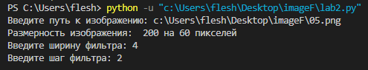
Выходные данные:
Таблица y(x):
2: | -207
3: | 2070
4: | 1280
5: | 187
6: | -325
7: | -15
8: | 140
9: | 111
10: | -1525
…
190: | 67
191: | 657
192: | 816
193: | 696
194: | -1318
195: | -289
196: | 1327
197: | 1091
198: | 1067

Выходной график:
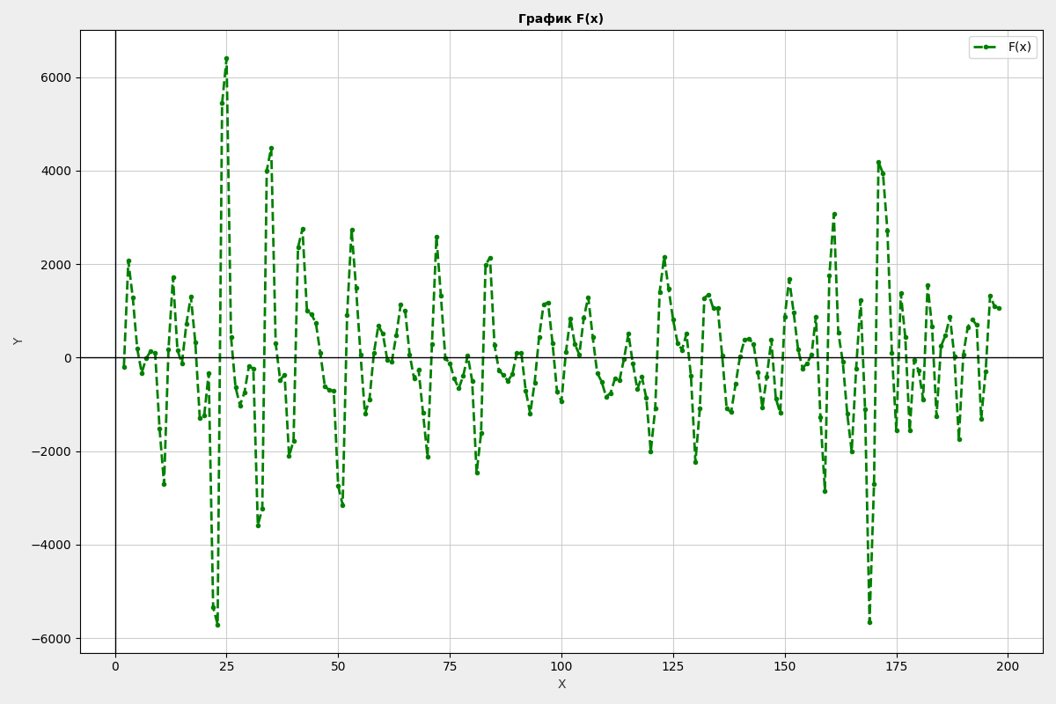
Локальные минимумы и максимумы приблизительно соответствуют границам букв.
Причем максимальные значения перепадов на графике соответствуют вертикальным линиям букв d и j, а меньшие значения y в конце графика обозначают надпись в верхней правой части изображнения.

Входные данные 2:
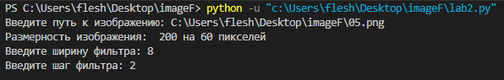
Выходные данные:
4: | 2028
6: | 770
8: | -1570
10: | -2727
12: | -998
14: | 1230
16: | 1938
18: | 145
20: | -7486
22: | -6483
24: | 5982
26: | 5312
…
132: | 1379
134: | 3426
136: | -33
138: | -2257
140: | -692
142: | 539
144: | -609
146: | -1982
148: | -1272
150: | 1841
152: | 2581
154: | 571
156: | -1380
158: | -726
160: | 2769
162: | 1621
164: | -2094
166: | -2772
168: | -5155
170: | -2573
172: | 5292
174: | 5541
176: | 1309
178: | -2024
180: | -577
182: | 1564
184: | -480
186: | -272
188: | 601
190: | 979
192: | 381
194: | -493
196: | 2403

Выходной график:
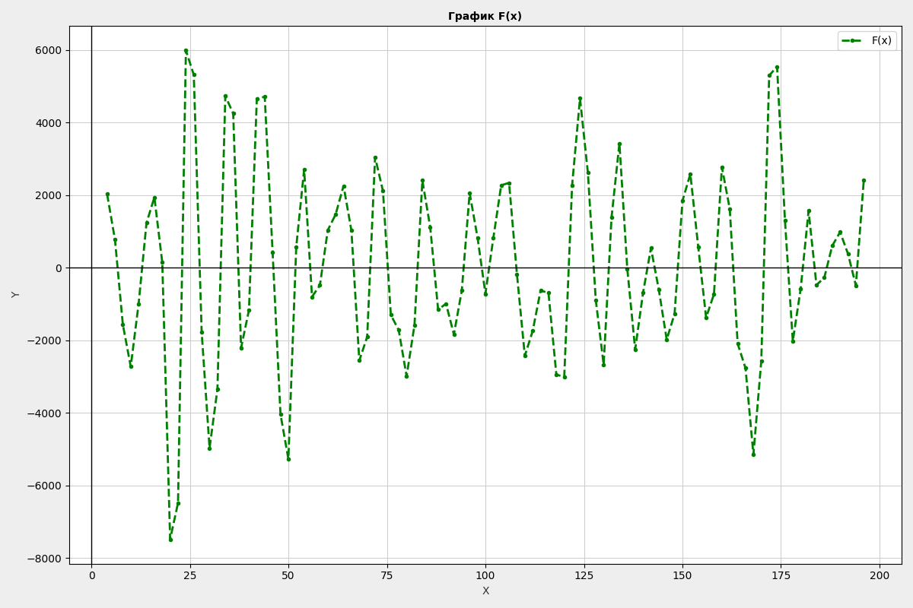
На графике можно увидеть, что локальные минимумы и максимумы в целом соответствуют координатам x границ букв, но границы букв надписи в конце изображения (надпись сверху) на графике различить невозможно.

Изображение 08.png:

Это изображение больше предыдущего, причем границы букв более ярко выражены, а сами буквы располагаются не в плотную к границам изображения.

Входные данные 1:
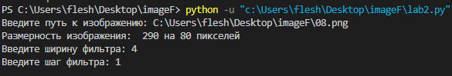
Выходные данные:
Таблица y(x):
2: | 0
3: | 0
4: | 0
5: | 0
6: | 0
7: | 0
8: | 0
9: | 0
10: | 0
11: | 0
12: | 0
13: | 0
14: | 0
15: | 0
16: | 0
17: | 0
18: | 0
19: | 0
20: | 0
21: | 0
22: | 0
23: | -35
24: | -1411
25: | -4762
26: | -7060
27: | -6385
28: | -4710
29: | -3650
30: | -3058
…
268: | -6
269: | 11
270: | 16
271: | 18
272: | 19
273: | 6
274: | 0
275: | 0
276: | 0
277: | 0
278: | 0
279: | 0
280: | 0
281: | 0
282: | 0
283: | 0
284: | 0
285: | 0
286: | 0
287: | 0
288: | 0

Выходной график:
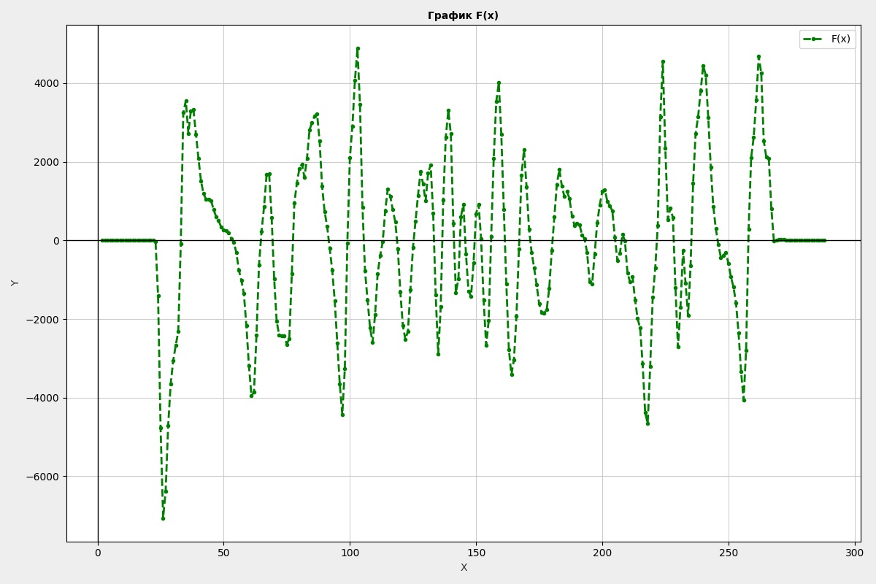
Поскольку начало и конец капчи находятся на определенном расстоянии от начала и конца изображения, на графике мы можем увидеть точки, расположенные на y = 0 (поскольку и левая, и правая часть фильтра в таком случае имеют примерно одинаковые значения, y для таких x будет равен приблизительно либо конкретно 0).
Поскольку буквы закрашены, то на графике линии между точками x, находящимися внутри букв более плавные.
В целом же, локальные минимумы и максимумы так же соответствуют границам символов.
При выборе больших значений ширины фильтра сильнее слгаживается «шум», но мелкие детали могут теряются, либо сливаются границы близко расположенных символов.
Величина размера шага по большому счету влияет лишь на кол-во точек, но если шаг слишком большой, фильтр может пропускать некоторые локальные экстремумы.

Вывод:
В результате выполнения лабораторной работы мы разработали программу, использующую один из фильтров активного восприятия для определения границ объектов (символов) на изображении. По результатам работы программы с различными изображениями, можно утверждать, что максимальные перепады значений y наблюдаются на границах букв.
Установлена зависимость между качеством выходных данных и значениями вводных данных (ширина и шаг фильтра, изображения). Подобные фильтры могут быть полезны для оптического распознавания символов и т.п. задачах.

